S.I.G.P.D.
Ingeniería de Software
A-B GAMES
Rol | Apellido | Nombre | C.I | Email
Coordinador | Aguirre | Nicole | 5.316.904-3 | nicoleaguirre775@gmail.com
Sub-Coordinador | Bianchi | Abril | 5.008.690-1 | abrilbianchi@gmail.com
Integrante 1 | Aguirre | Alexandra | 5.266.693-7 | alexandraaguirre712@gmail.com
Integrante 2 | Fernandez | Federico | 4.947.787.-6 | fernandezhugo503@gmail.com

Docente: Barboza, Gabriel
15/09/2025

SEGUNDA ENTREGA

ÍNDICE

ÍNDICE 2
Carta de presentación 3
Reglas del grupo 5
Relevamiento de datos 6
Resolución final de cuestionario 9
Estudio de factibilidades 13
ESRE 17
Requerimientos 19
Roles de usuario 20
Diagrama Gantt 21
Árboles de decisiones 25
Actas de Reuniones 27
Ciclo de vida 33
Diagrama y planilla de casos de uso 34
Diagrama de clases 44
Anexos 48

Carta de presentación

A-B GAMES Montevideo, 14 de Julio de 2025

Profesor: Barboza, Gabriel
Asignatura: Ingeniería de Software
Instituto Superior Brazo Oriental

Presente.
A continuación, los alumnos de tercero 3°ML del turno Nocturno del Instituto Superior Brazo Oriental nos presentamos ante usted, con el fin de informar la creación del grupo
A-B GAMES. Los correspondientes integrantes con sus roles son los siguientes:

A continuación, se detalla dicha integración y roles del grupo:

ROL | C.I | APELLIDO | NOMBRE | E-MAIL
Coordinador | 5.316.904-3 | Aguirre | Nicole | nicoleaguirre775@gmail.com
Subcoordinador | 5.008.690-1 | Bianchi | Abril | abrilbianchi@gmail.com
Integrante | 5.266.693-7 | Aguirre | Alexandra | alexandraaguirre712@gmail.com
Integrante 2 | 4.947.787-6 | Fernandez | Federico | fernandezhugo503@gmail.com

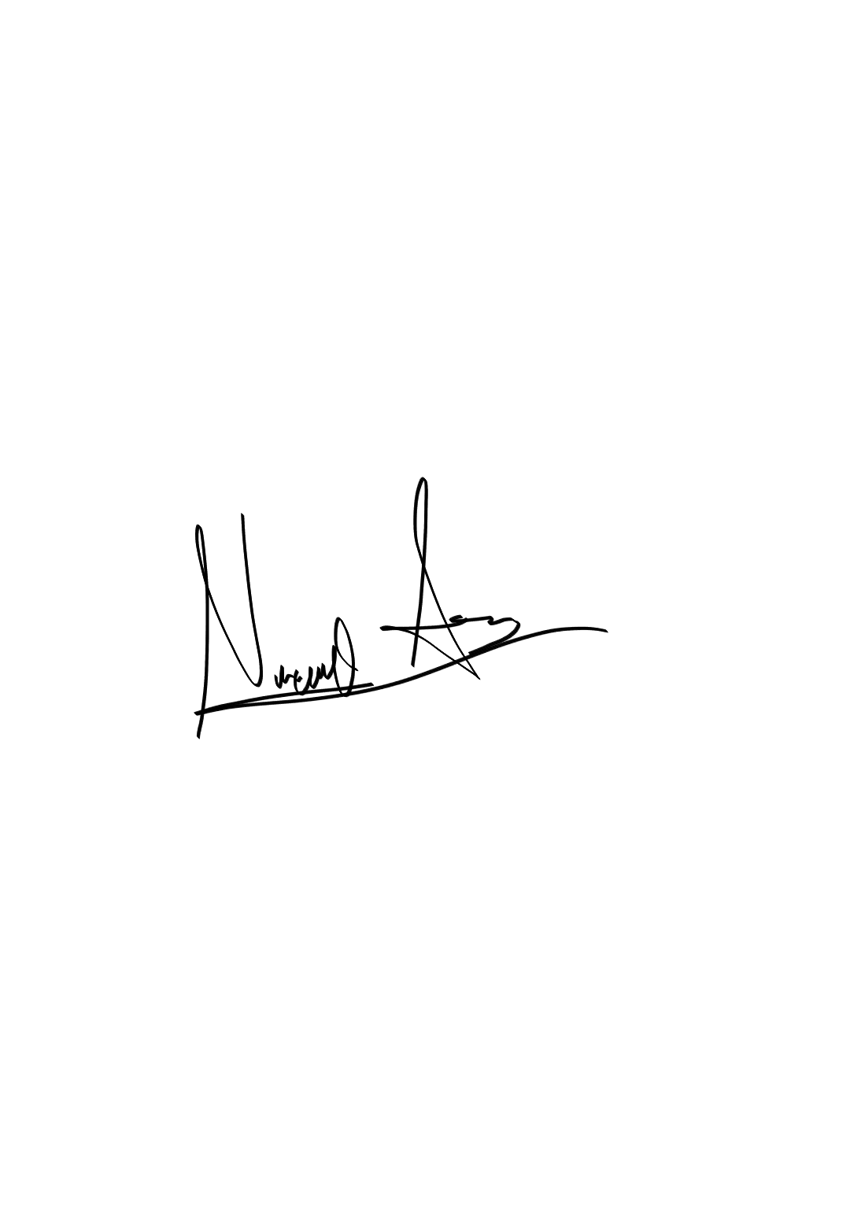
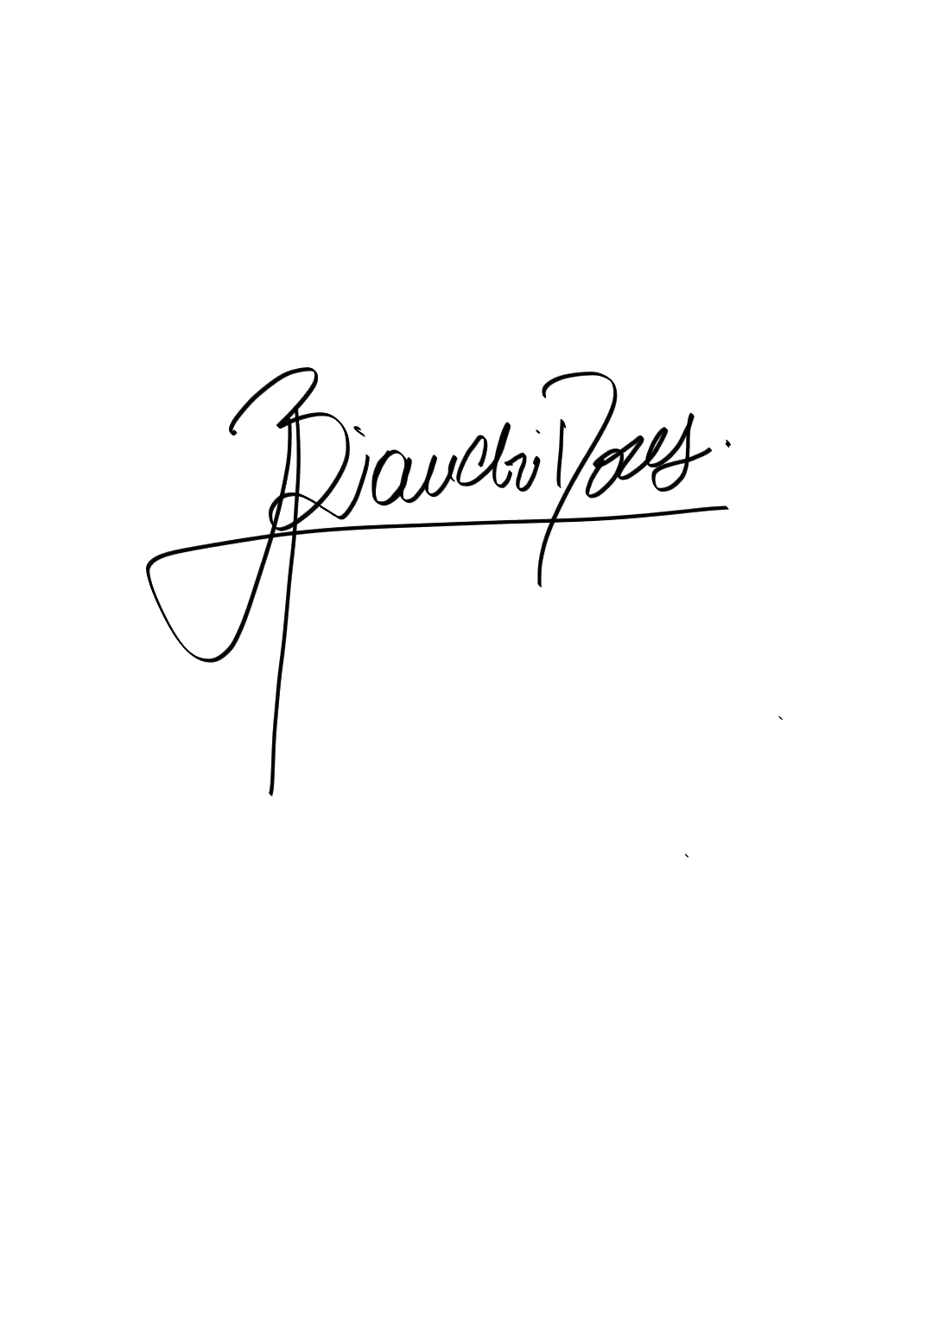
Por contacto al correo: ab.games.contacto@gmail.com
Firmas:

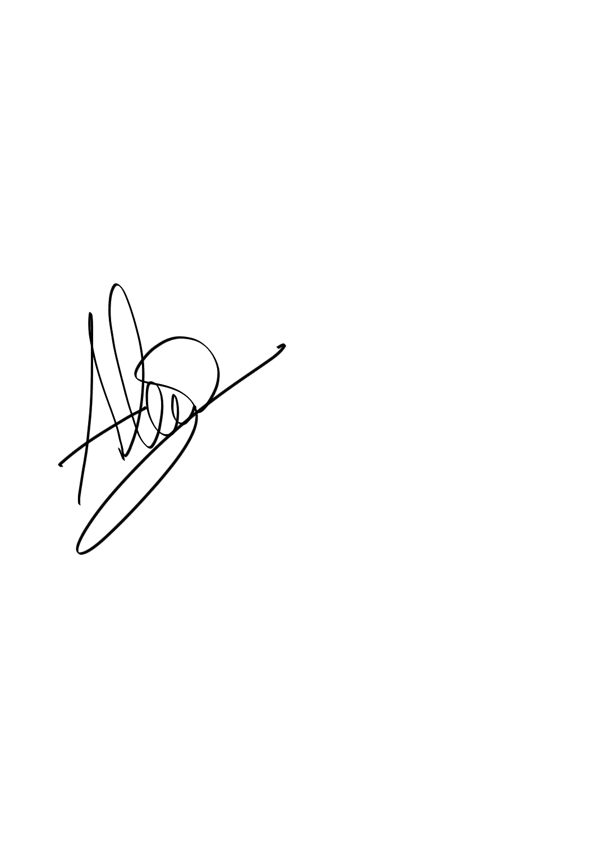
______________________ ______________________
COORDINADOR SUBCOORDINADOR
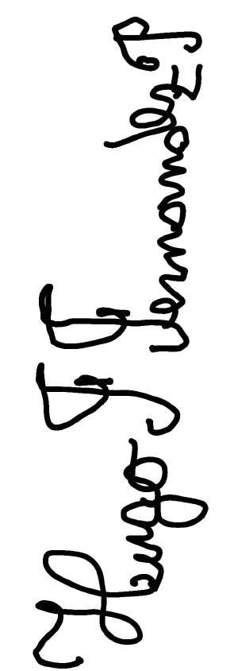
c

______________________
INTEGRANTE ______________________ INTEGRANTE





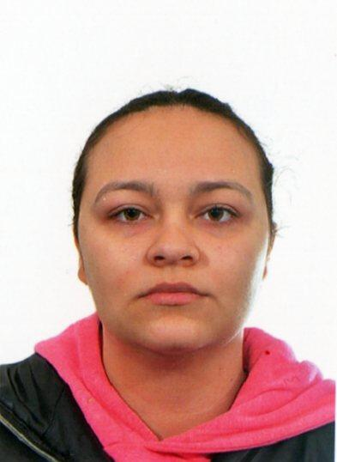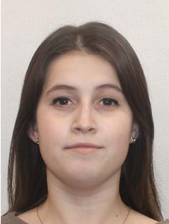
AGUIRRE, NICOLE BIANCHI, ABRIL
______________________ ______________________
COORDINADOR SUBCOORDINADOR




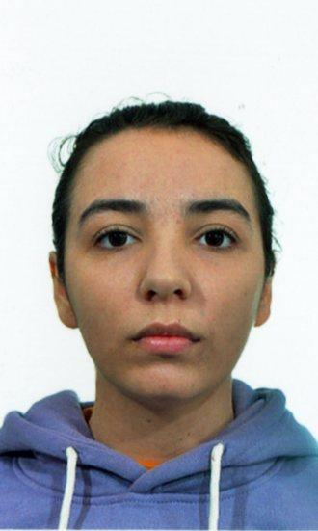
AGUIRRE, ALEXANDRA FEDERICO FERNANDEZ
______________________ ______________________
INTEGRANTE INTEGRANTE 2

Reglas del grupo
- Cada miembro del equipo tendrá tareas bien definidas según su rol o preferencias.
- El Coordinador será el encargado de organizar las reuniones y supervisar las entregas, mientras que el Subcoordinador ayudará con la comunicación y reemplazará al Coordinador si es necesario.
- Todos los miembros se comprometen a cumplir con los plazos establecidos.
- Las entregas deben estar completas al menos 24 horas antes de la entrega oficial.
- En caso de no poder cumplir, se debe avisar al grupo con tiempo.
- El grupo usará WhatsApp como canal principal de comunicación.
- Se realizarán reuniones virtuales o presenciales siempre que sea posible.
- Las decisiones importantes se tomarán por mayoría. En caso de empate el voto del coordinador vale doble.
- Todos los archivos del proyecto se deben subir al Drive o GitHub del grupo.
- El trabajo debe dividirse de forma equitativa, respetando fortalezas individuales.
- Se espera una colaboración activa y un respeto mutuo en el feedback.
- Si surge un desacuerdo, se discutirá en grupo de manera respetuosa, ya sea en persona o por llamada si no se puede hacer de forma presencial.
- En caso de conflictos graves, se notificará a la docente de Tutoría.
- No se entregará nada sin revisión grupal previa.
- Cualquier ausencia prolongada o incumplimiento se hablará con responsabilidad.

Relevamiento de datos
Realizamos una selección de preguntas para poder realizar un cuestionario. Mediante ideas y observaciones del juego, formamos preguntas abiertas y cerradas que luego utilizaremos para nuestro cuestionario final que sería brindado al cliente.

Preguntas Abiertas

- ¿Hay alguna app de juegos que ya uses y te parezca un buen ejemplo para poder inspirarnos? ¿Cuál y por qué?
- ¿Cuánto tiempo le gustaría que tuviera cada jugador por ronda?
- ¿De qué color le gustaría que fuera cada ficha?
- ¿Qué tipo de gráfico le gustaría para ver sus estadísticas?
- ¿Con qué dispositivo usarías la aplicación?
- ¿Si se pudieran elegir 3 formas de decidir el ganador en caso de empate cuales serían?
- ¿Cómo le gustaría que fuera el guía del juego?
- ¿Cómo le gustaría que se eligiera al jugador que empieza?
- ¿Qué temática le gustaría para el juego?
- ¿Si un jugador no coloca una ficha durante cierto periodo prolongado de tiempo que sanción le gustaría que se le imponga?

Preguntas Cerradas

- ¿Te gustaría que contenga sistema de Tooltips para una breve explicación o consejo asociado al tablero?

- ¿Te gustaría un modo de juego asistido para novatos? Por ejemplo: Que se indique dónde puedes colocar un dinosaurio según que toque en el dado.

- ¿Le gustaría poder modificar la apariencia de las fichas? Como por ejemplo poder cambiar la skin de los dinosaurios.

- ¿Le parecería oportuno que se agregaran logros al juego?

- ¿Le gustaría que la app web tuviera un modo oscuro y uno claro?

- ¿Le gustaría poder modificar la apariencia de las fichas?

- ¿Le gustaría que se eligiera al jugador que empieza al azar?

- ¿Quiere que los jugadores tengan sus nombres de diferentes colores?

- ¿Quisiera que haya más de 6 tipos de fichas?

- ¿Le gustaría que el jugador con menos puntos al finalizar la primera ronda sea eliminado de la segunda ronda?

Cuestionario

¿Hay alguna app de juegos que ya uses y te parezca un buen ejemplo para poder inspirarnos? ¿Cuál y por qué?
- Sí
- No
¿Te gustaría un modo de juego asistido para novatos? Por ejemplo: Que se indique dónde puedes colocar un dinosaurio según que toque en el dado.
- Sí
- No

¿Te gustaría que contenga sistema de Tooltips para una breve explicación o consejo asociado al tablero?
- Sí
- No
¿Con qué dispositivo usarías la aplicación?
- Celular
- Tablet
- PC
¿Jugaría una partida hardcore?(Por ejemplo, 10 segundos para colocar cada dinosaurio una vez se tiró el dado)
- Sí
- No
Observaciones
- El sistema de conteo de puntos hay que automatizarlo, ya que es un proceso lento, complejo y en el cual se pierde tiempo además se pueden generar dudas o trampas.
- Una vez que se coloca el dinosaurio en su recinto, este no puede ser cambiado, si un jugador se equivoca colocando un dinosaurio no debería de poder cambiarlo una vez finalizado el turno.
- El sistema debe reconocer automáticamente qué puntuación suma cada recinto. En el caso de que la suma de puntos aumente según la cantidad de dinosaurios en el recinto, igualmente debe reconocerlo.
- En el caso del recinto de desigualdad por ejemplo, el sistema debería reconocer cuando hay un dinosaurio mal ubicado no se cuente la totalidad de los puntos. Es decir, por ejemplo si al colocar los 4 dinosaurios distintos se deberían sumar 10 puntos, pero en el caso de que justo se repita UN dinosaurio, ya no serían 10 puntos sino 0.
- Es necesario la aclaración del funcionamiento del dinosaurio T Rex en el tablero, ya que se pueden generar confusiones a la hora de aplicar la regla.
- Es necesario que los iconos del dado sean claros ya que muchas veces por no ser tan visible puede ocasionar confusiones en los usuarios.
- Se podría agregar un diálogo que indique que recinto toca y qué regla se lleva a cabo.
- Según las reglas el que tenga menos TRex gana en el caso de que haya un empate, hay que tener en cuenta esta regla al momento de sumar puntos y se dé el caso.

Resolución final de cuestionario
Realizamos un cuestionario en GoogleForms con las preguntas que consideramos más importantes y con las cuales nos podríamos guiar para realizar la aplicación según las preferencias del cliente.
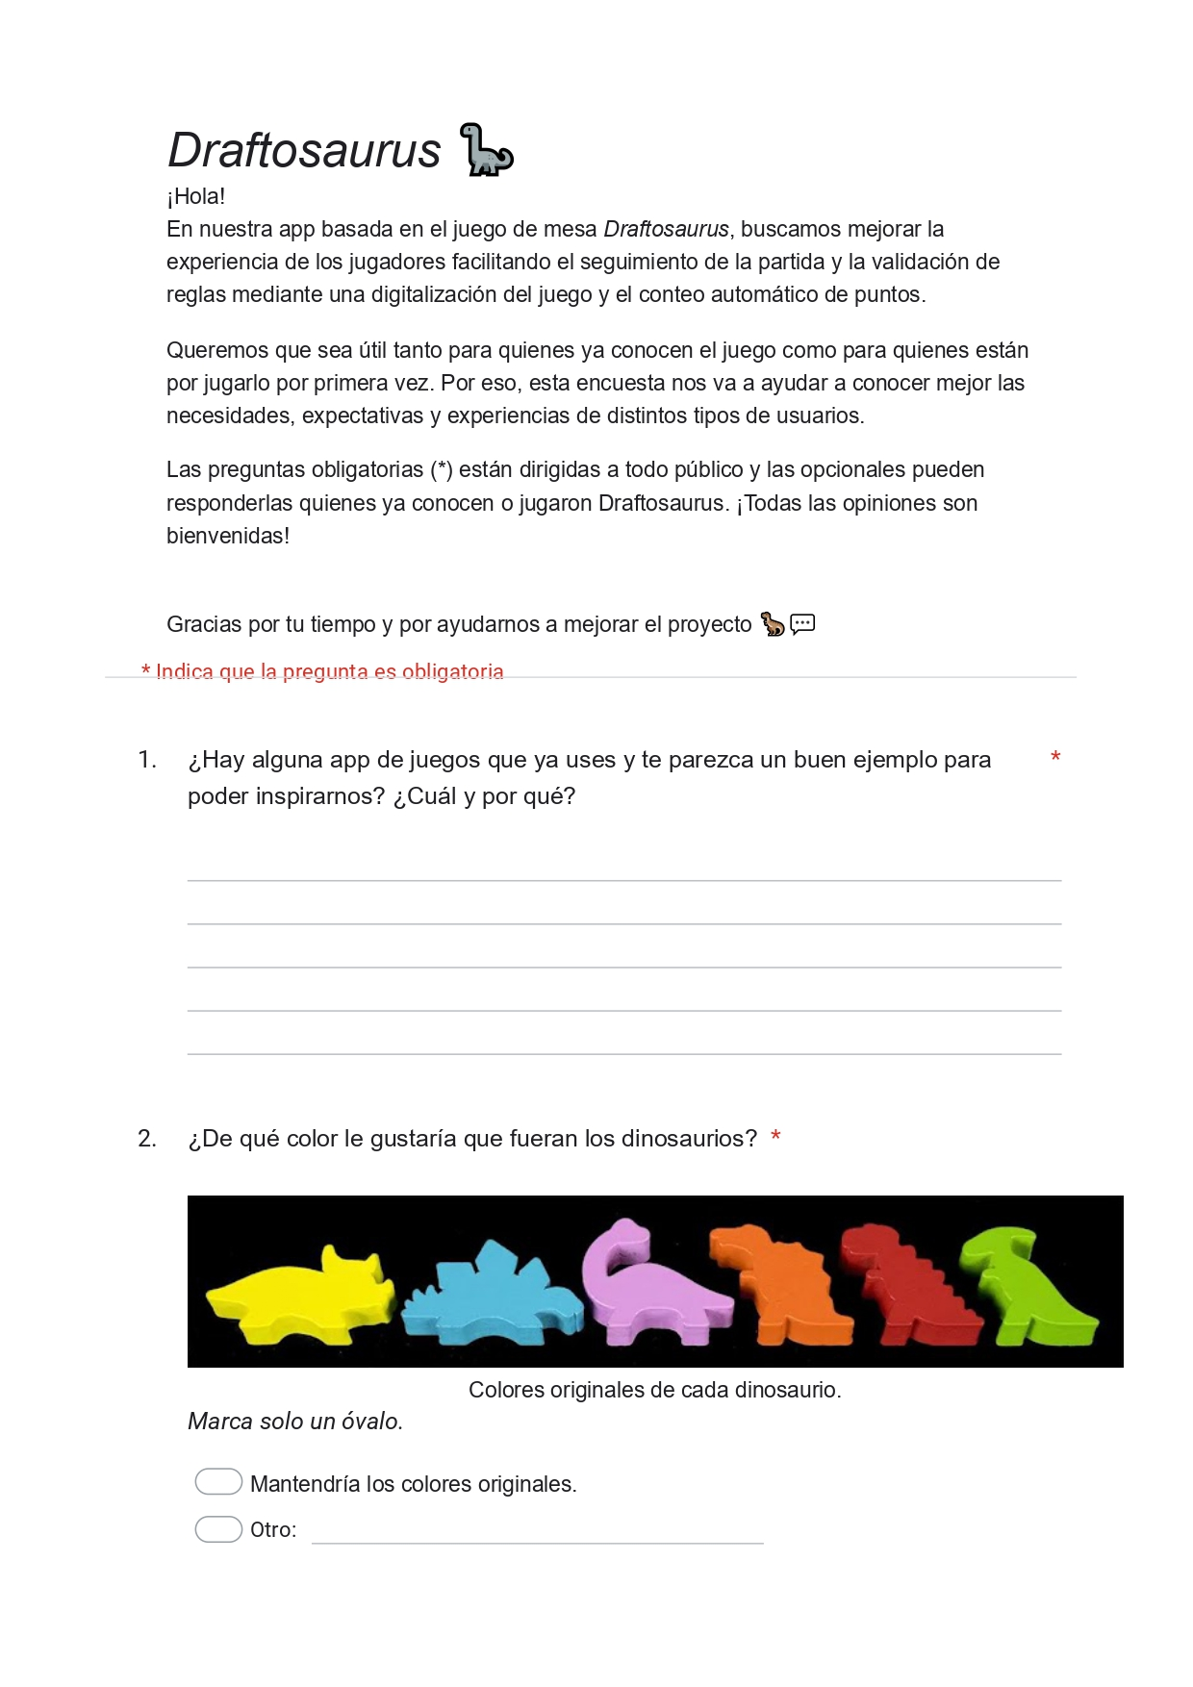

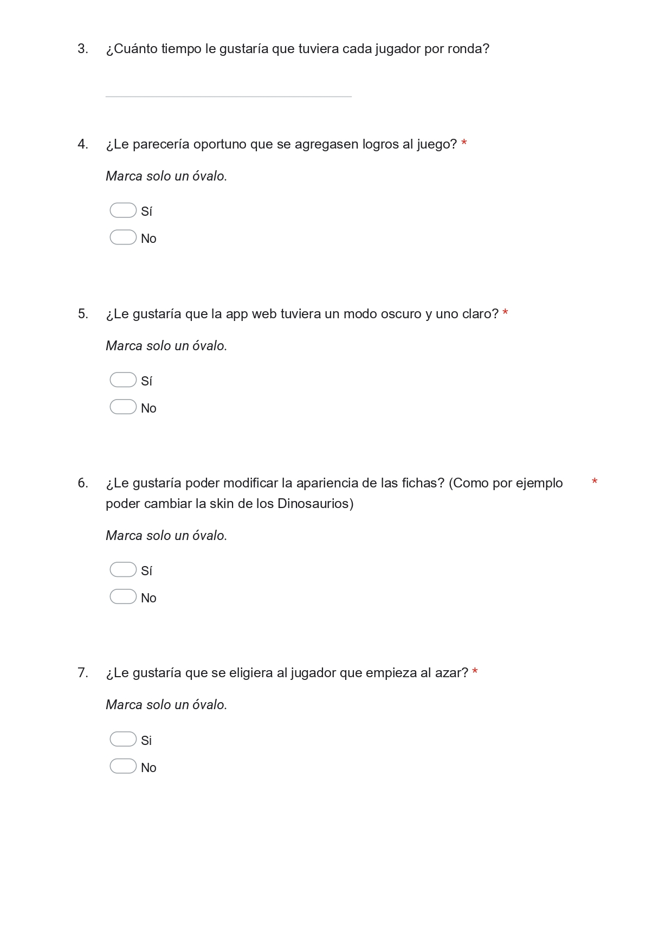
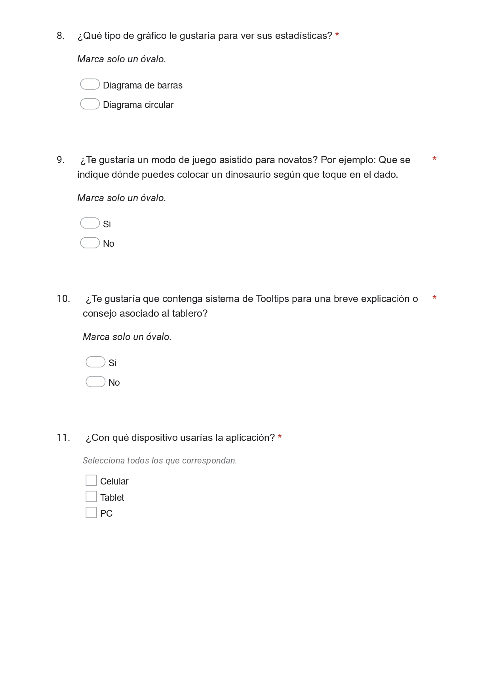
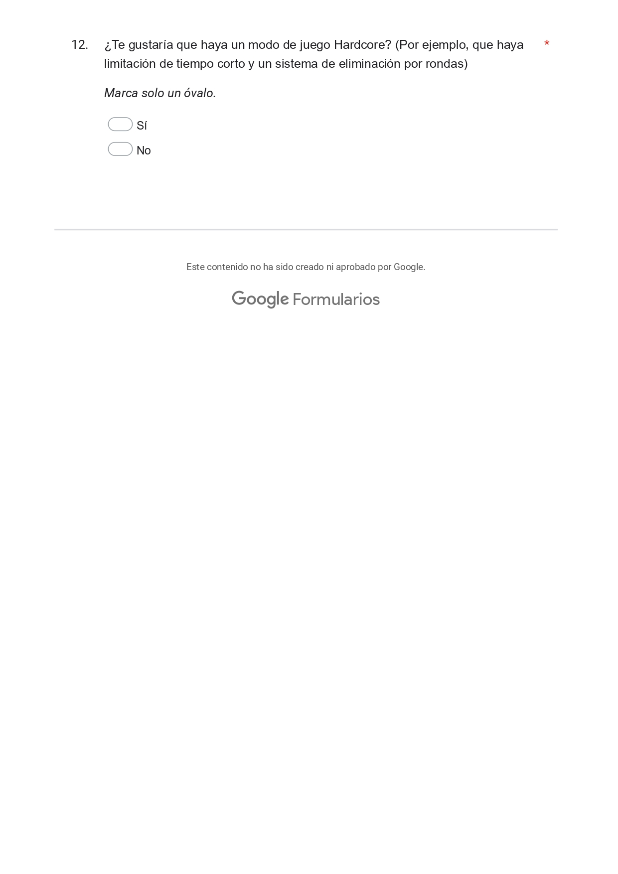

Estudio de factibilidades

Factibilidad económica

Concepto | Monto (USD)
Equipamiento informático (4 × 1000) | 4000
Escritorios y sillas (4 × 2000) | 8000
Insumos iniciales | 300
Dominio web, hosting, promociones | 150
Capacitación | 0
Total de inversión | 12450
La factibilidad económica del proyecto es viable y sostenible. La inversión total contemplada incluye la adquisición de equipamiento informático, mobiliario, insumos y gastos básicos para establecer las operaciones, alcanzando aproximadamente USD 12450.
Los costos operativos mensuales abarcan el espacio de coworking, sueldos del equipo de trabajo y reposición de insumos, sumando alrededor de USD 4,800 por mes. Con una proyección de al menos cuatro proyectos mensuales valorizados en promedio en USD 1,500 cada uno, se estima un ingreso mensual de USD 6,000. Esto permite cubrir los gastos fijos y generar un beneficio neto que facilita recuperar la inversión inicial en un plazo de 10 a 11 meses.
Concepto | Monto (USD)
Coworking espacio | 700
Sueldos (4 × 1000) | 4000
Luz/Agua/Internet | 0
Insumos reposición | 100
Total mensual | 4800

El retorno de inversión (ROI) estimado es del 115% anual, lo que demuestra que el capital invertido se recupera por completo durante el primer año de operación, generando además una ganancia adicional. Este margen de rentabilidad brinda estabilidad financiera y posibilidad de reinvertir en la mejora de la oferta de servicios.
En caso de no ejecutar el proyecto, se perdería la oportunidad de captar un mercado en crecimiento y de establecer un modelo de negocio escalable, capaz de ampliar la cartera de clientes y diversificar ingresos. Por lo tanto, desde una perspectiva económica, el proyecto es viable, rentable y atractivo para los involucrados.
Factibilidad operativa
El software está diseñado para ser intuitivo y fácil de usar. Está dirigido a los distintos usuarios del juego Draftosaurus. Cuenta con ventajas como el conteo automático de puntos, éste ayuda en el ahorro de tiempo en comparación con el conteo manual y evita errores de puntuación.
También hay una herramienta de ToolTips lo cual ayudaría en el momento de que haya alguna confusión con respecto a las reglas de los recintos, como también a lo que indica el dado. El diseño de la interfaz es intuitivo y accesible para todo público, incluso sin conocimientos técnicos previos.
Puede existir resistencia por parte de los usuarios más veteranos del juego ya que están acostumbrados al tablero físico, por lo tanto, se contempla la posibilidad de dar acceso anticipado a usuarios clave, permitiéndoles utilizar el software durante las etapas de prueba y aportar sugerencias de mejora.
Si bien la aplicación puede reemplazar parcialmente el juego físico en el modo digitalizado, esto no representa un perjuicio grave para la experiencia, ya que mantendrá la misma lógica de juego y se respetan las reglas originales.

Factibilidad técnica
Nuestro software será desarrollado utilizando las tecnologías ampliamente conocidas y probadas: PHP y MySQL/MariaDB para la lógica de servidor y gestión de base de datos, y JavaScript, HTML y CSS con Bootstrap para la interfaz de usuario.
Todas las herramientas son open source, por lo que no es necesario realizar inversiones en licencias adicionales. El equipo cuenta con los conocimientos necesarios para la implementación, y en caso de requerir componentes adicionales son fácilmente adquiribles.
Se desarrollará y probará en entornos LAMP que no requieren servidores de alto rendimiento. Los requisitos técnicos mínimos, permitiendo su ejecución en computadoras de escritorio, portátiles, tablets o celulares.
La arquitectura de tres capas (frontend, backend y base de datos) facilita la organización de código y asegura la integridad y disponibilidad de la información.
El software está diseñado para ser escalable, permitiendo agregar funcionalidades futuras. Asimismo, puede migrar fácilmente a un servidor web externo si se decide publicar la herramienta en línea para más usuarios.
Se utiliza también Visual Studio Code y GitHub para control de versiones y entornos virtuales de desarrollo, herramientas que aseguran el flujo de trabajo organizado y colaborativo. El sistema podrá adaptarse a nuevas versiones PHP y Bootstrap, gracias al uso de estándares web actualizados.
En conclusión, la factibilidad técnica es alta, ya que dispone de la infraestructura, conocimientos y herramientas necesarias para el desarrollo, implementación y evolución del sistema propuesto.

Factibilidad legal
El desarrollo del software SIGPD se encuentra totalmente alineado con las disposiciones legales vigentes en materia de propiedad intelectual y uso de contenido original del juego Draftosaurus ya que cuenta con autorización expresa de la empresa creadora del juego lo que habilita la utilización del nombre oficial, mecánicas completas y contenido visual relacionado. El uso de materiales protegidos por derechos de autor se realiza dentro de un marco de licencia autorizado. No se requieren licencias externas adicionales, ya que no se comercializan copias no autorizadas ni se distribuye el juego de forma ilegal. La digitalización respeta el alcance permitido por el titular de los derechos, limitándose a la funcionalidad definida en conjunto con el cliente.
El desarrollo del software SIGPD se encuentra alineado con la legislación francesa de propiedad intelectual y protección de datos.

Propiedad Intelectual (Derechos de Autor):
La digitalización del juego implica la reproducción de su contenido original, incluyendo mecánicas, nombre, ilustraciones y componentes gráficos, todos protegidos por la ley francesa:
Código de la Propiedad Intelectual (CPI) – Artículos L111-1 y siguientes:
- Reconoce al autor derechos morales (reconocimiento, integridad de la obra) y patrimoniales (reproducción, distribución, comunicación pública).
- La digitalización requiere autorización expresa por escrito de los titulares de derechos.
Licencias y permisos:
- Para digitalizar, reproducir o distribuir el juego, es obligatorio contar con un contrato de licencia que especifique el alcance del uso autorizado.
- Esto incluye el nombre del juego, mecánicas, ilustraciones y cualquier contenido visual
Protección de Datos Personales:
Si la digitalización incluye usuarios o jugadores, se debe cumplir la legislación francesa:
- Ley “Informatique et Libertés” n°78-17 de 6 de enero de 1978 (modificada en 2018 para RGPD):
  - Regula el tratamiento de datos personales.
  - Obliga a obtener consentimiento explícito de los usuarios, garantizar seguridad de los datos, y permitir el acceso, corrección y eliminación de la información.
- RGPD (Reglamento General de Protección de Datos, UE):
  - Aplica a cualquier procesamiento de datos de usuarios europeos.
  - Refuerza la obligación de transparencia, minimización de datos y seguridad.

ESRE

Desarrollar un sistema de seguimiento para partidas del juego Draftosaurus, contemplando reglas y modalidades de juego así como también desarrollar una experiencia similar al juego real mediante una aplicación utilizando
Introducción del ESRE
- Nombre del sistema
S.I.G.P.D.
Sistema Informático de Gestión de Partidas para Draftosaurus
- Propósito del documento
El propósito de este documento es describir de forma clara y estructurada los requerimientos funcionales y no funcionales del Sistema Informático de Gestión de Partidas para Draftosaurus (SIGPD).
Este documento servirá como base para el desarrollo del sistema por parte del equipo técnico, y como referencia para los docentes del proyecto. Su objetivo principal es asegurar una comprensión común de lo que el sistema debe hacer, cómo debe comportarse y cuáles son sus limitaciones.

- Alcance del sistema
Para el desarrollo del software, se utilizará PHP 8.x en el backend y MySQL o MariaDB como motor de base de datos. Se emplea XAMPP en su versión 8.x para el entorno de desarrollo, proporcionando todos los paquetes necesarios preinstalados. Sin embargo, para la implementación final, se configurará un sistema LAMP manualmente en el servidor que aloja la aplicación.

- Definiciones importantes
Término / Abreviatura | Definición
Jugador | Usuario que interactúa con el sistema para jugar una partida, ya sea en modo seguimiento o digitalizado.
Administrador | Usuario con permisos especiales que gestiona partidas, usuarios y configuraciones generales.
SIGPD | Abreviatura de "Sistema Informático de Gestión de Partidas Draftosaurus".
Modo Seguimiento | Modo donde el jugador registra manualmente sus jugadas y el sistema calcula la puntuación.
Modo Digitalizado | Modo completo del juego dentro del sistema, con lógica de turnos, validaciones automáticas y tablero interactivo.
Recinto | Espacio dentro del tablero del jugador donde se colocan los dinosaurios. Cada recinto tiene reglas de puntuación distintas.
Dado | Elemento del juego físico que determina restricciones para cada jugada. También se simula digitalmente en el sistema.
Responsive | Característica del diseño de la aplicación que permite adaptarse a distintos tamaños de pantalla (celular, tablet, PC).
Puntaje / Puntuación | Valor total obtenido por un jugador al final de la partida, según las reglas del juego.
Partida | Conjunto de turnos de varios jugadores que componen un juego completo.

Requerimientos

Funcionales:
- El usuario debe tener un formulario para registrarse y otro para iniciar sesión.
*el sistema debe de identificar el tipo de usuario
- El usuario debe poder crear o unirse a una partida ya existente.
- Las fichas se deben poder arrastrar a las zonas designadas.
- El dado al apretar un botón debe indicar en qué zonas se pueden colocar las fichas.
- Las zonas no deben permitir fichas que no cumplan con las reglas.
- El jugador debe recibir un mensaje informativo cuando esté intentando colocar una ficha en un lugar incorrecto.
- Se le debe mostrar al jugador la puntuación que ha hecho en tiempo real al finalizar la partida.

No funcionales:
- El tiempo de carga debe ser rápido.
- La interfaz debe ser intuitiva.
- El código debe estar bien estructurado y comentado.
- Las carpetas y archivos deben estar ordenados correctamente.
- Los nombres de los archivos y carpetas deben ser claros e intuitivos.
- La app debe ser bilingüe (inglés, español).

Alcance:
Digitalización y verano
- Etapa al mercado
- Etapa seguimiento

Limitaciones:
- Presupuesto
- Conocimientos
- Plazo de tiempo(14/07/2025)
- Mano de obra (integrantes )

Roles de usuario

En nuestra aplicación contamos con dos tipos de roles, el rol de administrador y el de usuario. En el de administrador contamos con permisos especiales para gestionar el sistema y asegurar su correcto funcionamiento. Mientras que en el rol de usuario, interactúa directamente con la interfaz del juego para jugar partidas.

Administrador:
- Crear y gestionar partidas nuevas
- Gestionar usuarios (crear, editar, gestionar usuarios (dar de baja lógica).
- Acceder a estadísticas de juego

Usuario:
- Ver su tablero personal
- Colocar dinosaurios en recintos
- Ver su puntuación total
- Avanzar al siguiente turno

Función | Jugador | Admin
Iniciar sesión | ✅ | ✅
Ver tablero personal | ✅ | ✅
Colocar dinosaurios | ✅ | ❌
Ver puntajes | ✅ | ✅
Crear / editar partidas | ❌ | ✅
Gestionar usuarios | ❌ | ✅

Diagrama Gantt

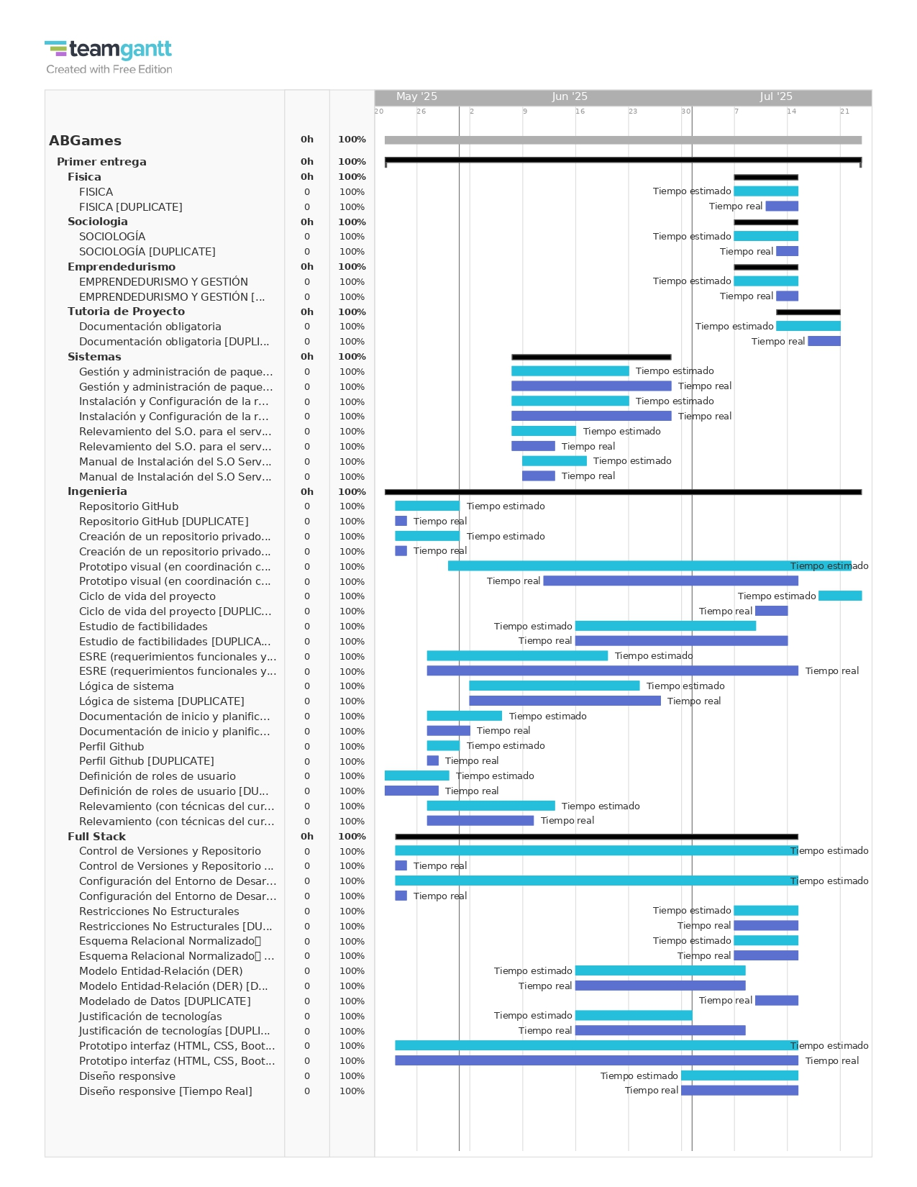

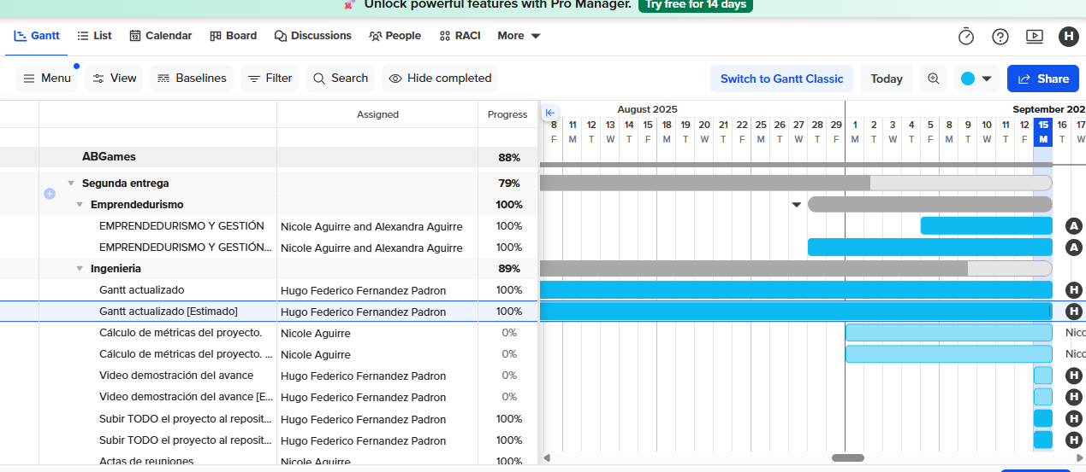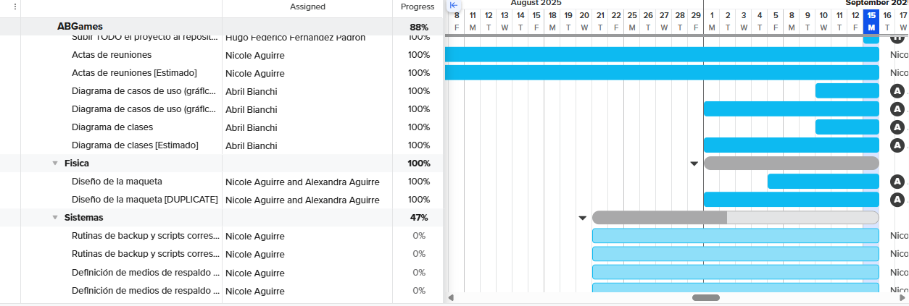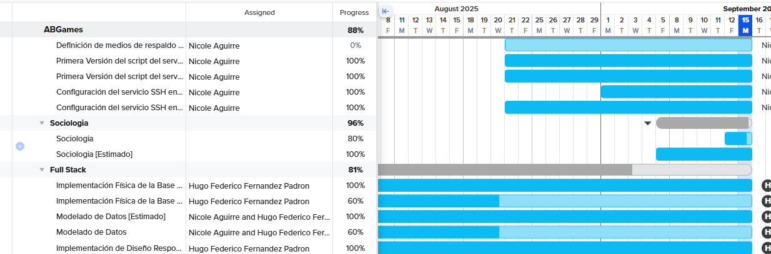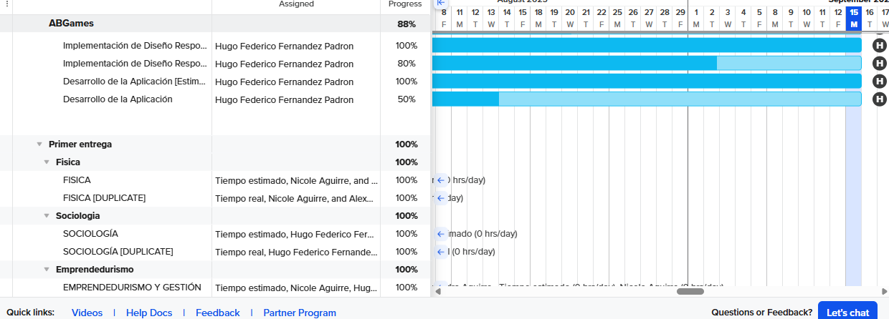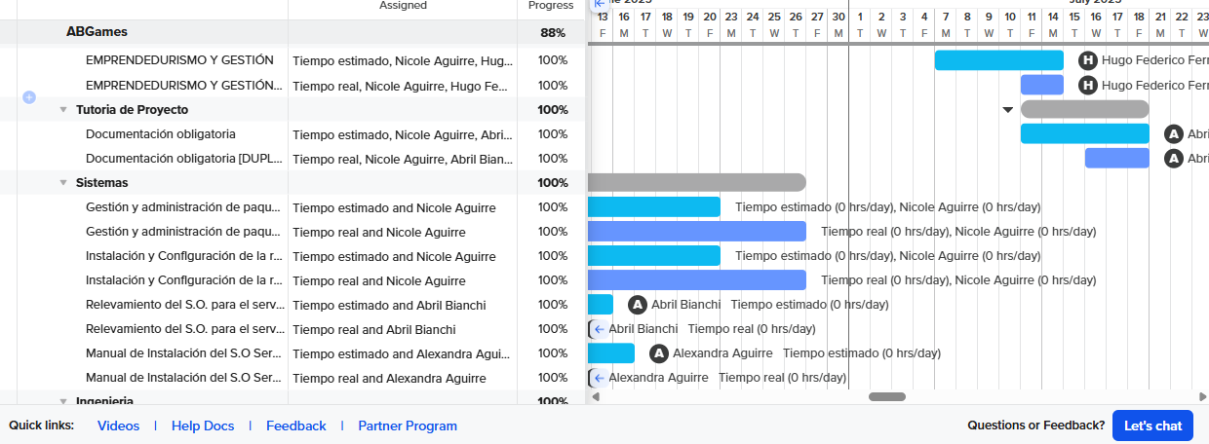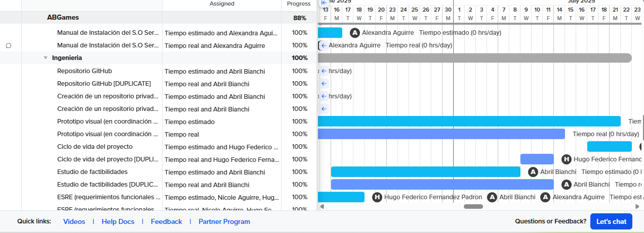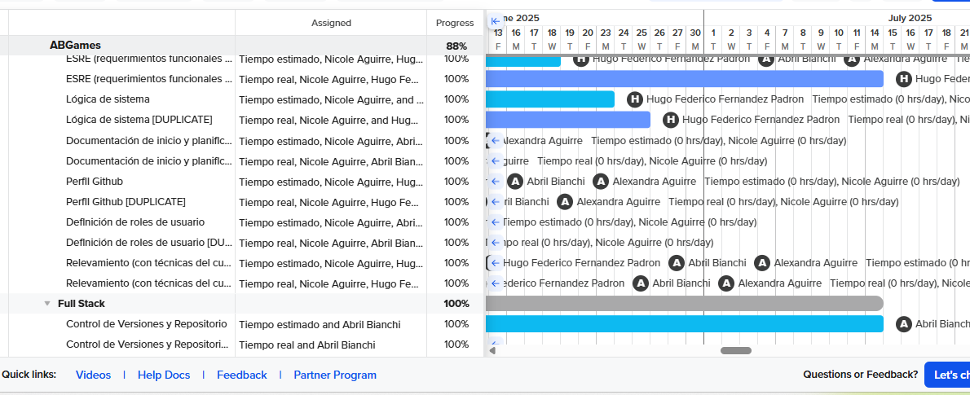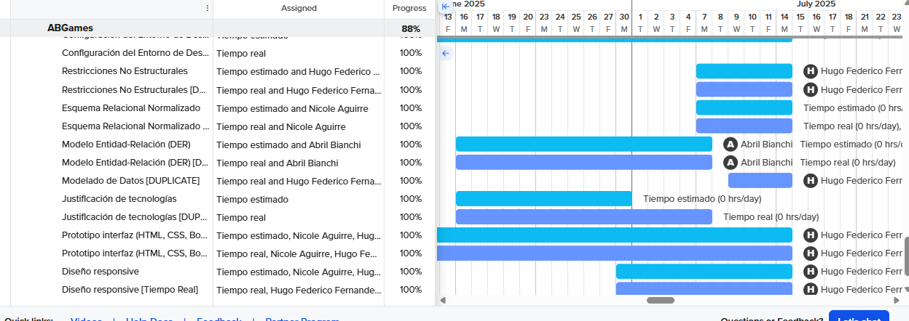

Árboles de decisiones
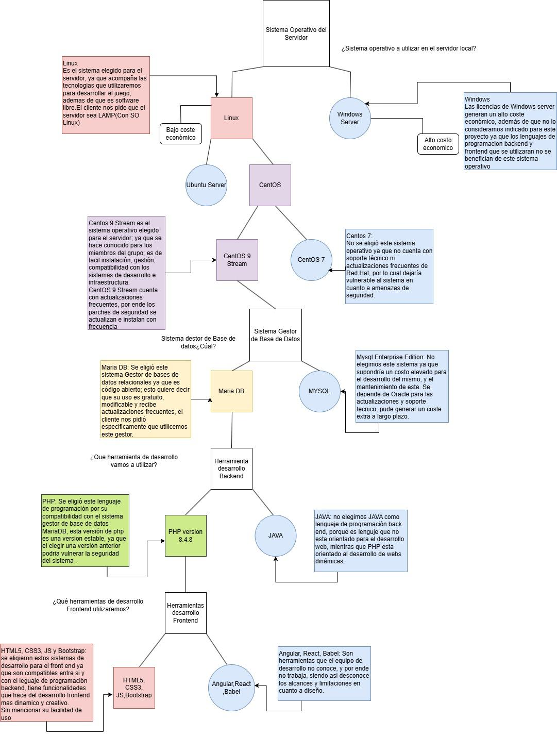
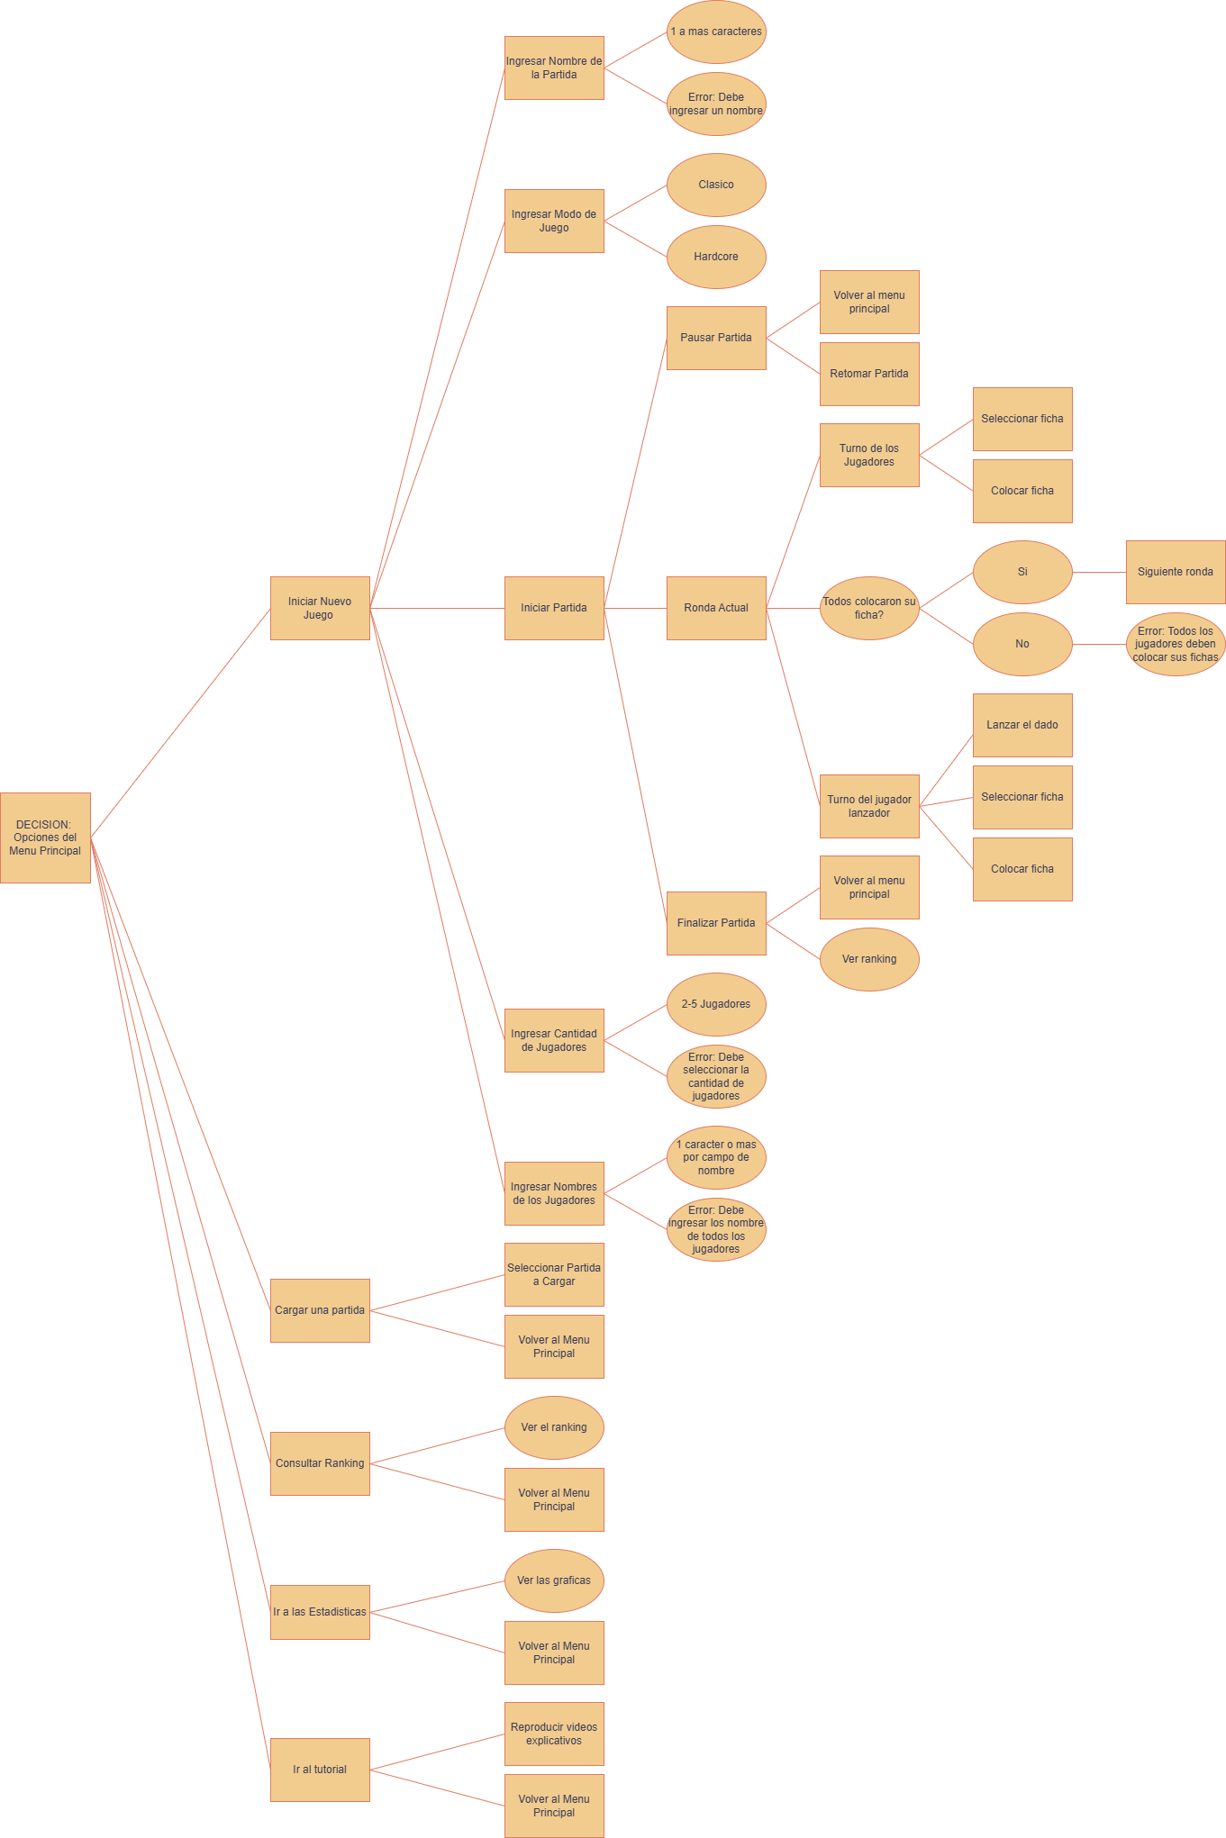

Actas de Reuniones
Aquí se adjuntan las actas de reuniones de la empresa.

Nombre de la empresa: A-B Games S.A.S
Acta de Reunión N° [1]

Fecha y Hora:20/05/2025

Lugar:Instituto Superior Brazo Oriental

Asistentes: (Nicole Aguirre, Alexandra Aguirre, Abril Bianchi)

Orden del Día: ( Asignación de tareas:Elección del nombre de la empresa y el Logo, Reglamento interno del equipo)
Desarrollo de la Reunión y Decisiones Tomadas:
Para la elección del nombre de la empresa se habló de que el nombre de la misma se iba a determinar en grupo, siendo los integrantes hasta la fecha los responsables de darle nombre.
Para el diseño del logo se sugirió la idea de utilizar una tortuga gamer como base de del logo, con un prompt bien ejecutado y con la idea fija en la mente, el equipo le pidió a una inteligencia artificial (sora) que nos generará ideas de logos.
El reglamento interno del equipo se define por el mismo en un periodo de tiempo límite de una semana máximo.
Se definió por una nimiedad que estas tareas asignadas se iban a realizar en grupo.

Tareas Asignadas | Responsable(s) | Fecha Lìmite
Elección del nombre de la empresa | Nicole Aguirre, Alexandra Aguirre, Abril Bianchi | 27/05/2025
Creación del Logo | Nicole Aguirre, Alexandra Aguirre, Abril Bianchi | 27/05/2025
Reglamento interno del equipo | Nicole Aguirre, Alexandra Aguirre, Abril Bianchi | 27/05/2025

Próxima Reunión: 1/06/25

Nombre de la empresa: A-B Games S.A.S
Acta de Reunión N° [2]

Fecha y Hora:1/06/2025

Plataforma:Canal de Discord

Asistentes: (Nicole Aguirre, Alexandra Aguirre, Abril Bianchi, Federico Fernandez)

Orden del Día: ( Asignación de tareas: Creación e instalación del servidor en una máquina virtual; Manual de instalación del S.O; Diseño frontend base para el sistema; Relevamiento del sistema)

Desarrollo de la Reunión y Decisiones Tomadas:
Para la Creación, instalación del servidor en una máquina virtual se eligió a la integrante del grupo Nicole Aguirre, ya que se ofreció como voluntaria para dicha tarea; en cuanto al manual de instalación lo solicitó la integrante Alexandra Aguirre estando los integrantes restantes de acuerdo para la asignaciòn; Referido al diseño frontend base el integrante Federico Fernandez expresó su interés en el tema ya que antes de incorporarse al grupo ya tenía algo de código desarrollado; El relevamiento del sistema lo solicitó la integrante Abril Bianchi estando comoda con dicha tarea asignada.

Tareas Asignadas | Responsable(s) | Fecha Lìmite
Creacion e instalacion del servidor en una MV | Nicole Aguirre | 12/06/2025
Manual de instalación del S.O | Alexandra Aguirre | 12/06/2025
Relevamiento del sistema | Abril Bianchi | 12/06/2025
Diseño del desarrollo frontend base | Federico Fernandez | 18/06/2025

Próxima Reunión: 1/07/25

Nombre de la empresa: A-B Games S.A.S

Acta de Reunión N° [3]

Fecha y Hora:1/07/2025

Plataforma:Canal de Discord

Asistentes: (Nicole Aguirre, Alexandra Aguirre, Abril Bianchi, Federico Fernandez)

Orden del Día: ( Asignación de tareas : DER, Esquema de normalizaciòn, Carpeta de Física; Carpeta de Sociología; Lógica del sistema;Justificación Tecnologías,)

Desarrollo de la Reunión y Decisiones Tomadas:
Para el DER se ofreció la integrante Abril Bianchi, estando de acuerdo los demás integrantes se le asignó esa tarea; Con respecto a el Esquema de normalización la integrante Nicole Aguirre asumió esa tarea con entusiasmo.
La Carpeta de Física se asignó a Nicole Aguirre y Alexandra Aguirre; mientras que la carpeta de Sociología, se encarga Abril Bianchi y Federico Fernandez
La lógica del sistema se dividió en 2 partes, siendo tomadas por Federico Fernandez y Nicole Aguirre.
Justificación de tecnologías lo solicitó la integrante Alexandra Aguirre.

Tareas Asignadas | Responsable(s) | Fecha Lìmite
DER | Abril Bianchi | 14/07/2025
Esquema de Normalizaciòn | Nicole Aguirre | 14/07/2025
Carpeta Física | Nicole Aguirre y Alexandra Aguirre | 14/07/2025
Carpeta de Sociología | Federico Fernandez y Abril Bianchi | 14/07/2025
Lógica del sistema(arbol de decisiones de infraestructura y del sistema) | Nicole Aguirre y Federico Fernandez | 14/07/2025
Justificaciòn de Tecnologías | Alexandra Aguirre | 14/07/2025
Próxima Reunión: 14/07/25
Nombre de la empresa: A-B Games S.A.S
Acta de Reunión N° [4]

Fecha :20/07/2025

Plataforma:Canal de Discord

Asistentes: (Nicole Aguirre, Alexandra Aguirre, Abril Bianchi, Federico Fernandez)

Orden del Día: ( Asignación de tareas : Planificación y organización para Presentaciones para defensa de primera entrega de proyecto,)

Desarrollo de la Reunión y Decisiones Tomadas:
Presentacion de Gestión y Emprendedurismo lo tomo Nicole Aguirre y Abril Bianchi,
Con respecto a la defensa para la materia de sistemas Alexandra Aguirre y Federico Fernandez prepararon la presentación.

Tareas Asignadas | Responsable(s) | Fecha Lìmite
Gestión y Emprendedurismo  (Presentación) | Nicole Aguirre  Abril Bianchi | 23/07/2025
Presentacion de Sistemas | Alexandra Aguirre  Federico Fernandez | 23/07/2025

Próxima Reunión: 27/07/25

Acta de Reunión N° [5]

Fecha :27/07/2025

Plataforma:Canal de Discord

Asistentes: (Nicole Aguirre, Alexandra Aguirre, Abril Bianchi, Federico Fernandez)

Orden del Día: ( Asignación de tareas: Primera versión del script del servidor,carpeta de Fisica, carpeta de Sociología, Implementación del diseño responsivo)

Desarrollo de la Reunión y Decisiones Tomadas:
Para la primera versión del script del servidor la integrante del grupo Nicole Aguirre, se ofreció como voluntaria para dicha tarea; en cuanto a la carpeta de Física solicitaron las integrantes Alexandra Aguirre y Nicole Aguirre estando los integrantes restantes de acuerdo para la asignaciòn; Referido a la implementación del diseño responsivo el integrante Federico Fernandez expresó su interés en el tema y se le asignó dicha tarea; en cuanto a la carpeta de sociología la integrante Abril bianchi y el integrante Federico Fernandez expresaron su interés en la tarea .

Tareas Asignadas | Responsable(s) | Fecha Lìmite
Primera Versión del Script del Servidor | Nicole Aguirre | 15/09/2025
Carpeta de Física mecánica clásica | Alexandra Aguirre  Nicole Aguirre | 15/09/2025
Carpeta de Sociología | Abril Bianchi  Federico Fernandez | 15/09/2025
Implementación del diseño responsivo | Federico Fernandez | 15/09/2025

Próxima Reunión: 8/09/25

Nombre de la empresa: A-B Games S.A.S
Acta de Reunión N° [6]
Fecha :8/09/2025

Plataforma:Canal de Discord
Asistentes: (Nicole Aguirre, Alexandra Aguirre, Abril Bianchi, Federico Fernandez)

Orden del Día: (video demostración del avance, merchandising, Modelado de datos, diagrama casos de uso, carpeta de emprendedurismo y gestión, carpeta de proyecto utu lab )

Desarrollo de la Reunión y Decisiones Tomadas:
Para el video de avance del proyecto, la integrante del grupo Abril Bianchi pidió esa tarea; con respecto al merchandising la integrante Alexandra Aguirre expresó su interés en realizarlo, en la tarea de modelado de datos la solicitaron Federico Fernandez y Nicole Aguirre; para los diagramas de casos de uso Abril Bianchi lo solicitó, la carpeta de emprendedurismo y gestión fue solicitada por las integrantes Nicole Aguirre y Alexandra Aguirre y finalmente la carpeta de proyecto utu lab los 4 integrantes en conjunto se dividirán la carpeta.

Tareas Asignadas | Responsable(s) | Fecha Lìmite
Video demostración del avance | Abril Bianchi | 15/09/2025
Merchandising | Alexandra Aguirre | 15/09/2025
Modelado de datos | Nicole Aguirre  Federico Fernandez | 15/09/2025
Diagrama de casos de uso | Abril Bianchi | 15/09/2025
Carpeta de emprendedurismo y gestión | Nicole Aguirre  Alexandra Aguirre | 15/09/2025
Carpeta utu lab | Nicole Aguirre  Alexandra Aguirre  Abril Bianchi  Federico Fernandez | 15/09/2025
Próxima Reunión: 16/09/25

Ciclo de vida
Para nuestro proyecto elegimos el ciclo de vida Evolutivo ya que constantemente se están modificando y corrigiendo varias partes del proyecto. Algunas veces se descartan algunas funcionalidades que se pensaban implementar o que se llegaron a implementar y en otras ocasiones, se agregan nuevas funcionalidades o se modifican algunas existentes, por lo que el proyecto va cambiando a base de pruebas, correcciones, cambios de enfoque y retroalimentación del cliente y de los integrantes del equipo, adaptándose a una nueva versión mejorada del mismo.

Requerimientos:
En este proceso se definen los requerimientos más básicos y fundamentales para que el juego funcione correctamente y poder crear la primera versión del prototipo. Algunos ejemplos serían: la creación de la partida, el funcionamiento del dado, fichas y tablero, el conteo de puntos, etc.

Diseño:
En este proceso se diseñan las funcionalidades básicas como: crear la partida, hacer la funcionalidad de drag and drop para las fichas y el tablero, crear y configurar un contador automático de puntos, diseñar las funcionalidades del ranking y del guardado de partida, crear la guía para nuevos jugadores, etc.

Pruebas:
En este proceso se realiza una evaluación de la aplicación en la que se testean todas las funcionalidades y el correcto funcionamiento para detectar errores, limitaciones y ver posibles mejoras a implementar, para posteriormente poder arreglarlos.

Operación:
En este proceso ya tendríamos el primer prototipo funcional y libre de errores, listos para repetir el proceso agregando nuevas funcionalidades o mejorando las actuales, a partir de este proceso es que se obtienen resultados visibles del avance del proyecto.

En nuestro caso, estos procesos se llevarán a cabo 3 veces, la primer instancia tendremos una app web visualmente completa pero con las funcionalidades más básicas como el conteo de puntos y el drag and drop, en una segunda instancia se manejan los datos de los jugadores, tableros, fichas y dado vinculados a una base de datos, y el la tercer y última instancia se terminaran de hacer todos los requisitos y se entregará la versión final.

Diagrama y planilla de casos de uso

Nombre: | Registro de usuario
Autor: | Abril Bianchi
Fecha: | 11/8/2025
Descripción:
Permite crear un nuevo usuario en el sistema.
Actores:
Usuario sin registrar.
Precondiciones:
El usuario no debe estar registrado.
Flujo Normal:
- El actor pulsa sobre el botón de registro.
- Se muestra un formulario que el actor debe completar con los datos solicitados.
- Una vez completados los datos solicitados se pulsa el botón “Registrarse”.
- El nuevo usuario previamente registrado inicia sesión.
Flujo alternativo:
El sistema corrobora que los datos cumplan con las características solicitadas por el sistema, si los datos no cumplen con las mismas, se le advierte al actor que ingrese correctamente los datos.
Poscondiciones:
El usuario ha sido registrado correctamente.

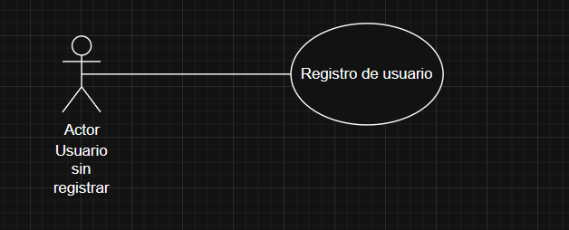

Nombre: | Inicio de sesión
Autor: | Alexandra Aguirre
Fecha: | 11/8/2025
Precondiciones:
El usuario debe tener una cuenta registrada en el sistema.
Descripción:
Permite ingresar al sistema

Actores:
Usuario
Flujo Normal:
- El actor ingresa su nombre de usuario y contraseña.
- El sistema valida las credenciales.
- El sistema otorga acceso al usuario y lo redirige a la página principal.
Flujo Alternativo:
El sistema comprueba las credenciales, si no son correctas, se avisa al actor que ha cometido un error y se le pide que vuelva a intentarlo.
Poscondiciones:

El usuario debe poder ingresar en el sistema

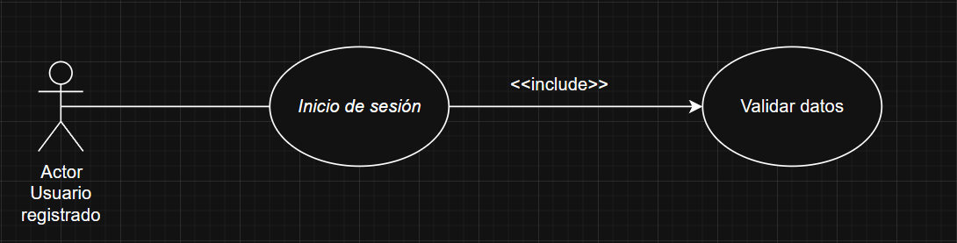

Nombre: | Crear nueva partida
Autor: | Abril Bianchi
Fecha: | 11/8/2025
Descripción:
Permite crear una nueva partida.
Actores:
Usuario logueado.
Precondiciones:
El usuario debe estar logueado.
Flujo Normal:
- En el menú inicial el actor presiona “Nueva partida”.
- El actor completa el formulario ingresando nombre de la partida, seleccionando el modo de juego y la cantidad de jugadores.
- Una vez seleccionada la cantidad de jugadores completa con los nombres de los mismos.
- Con los campos completados presionar “Nueva partida”.
Flujo alternativo:
Si no se completa el formulario el sistema exige que se completen los campos que no se completaron evitando el lanzamiento de la nueva partida.
Poscondiciones:
Se inicia la nueva partida.

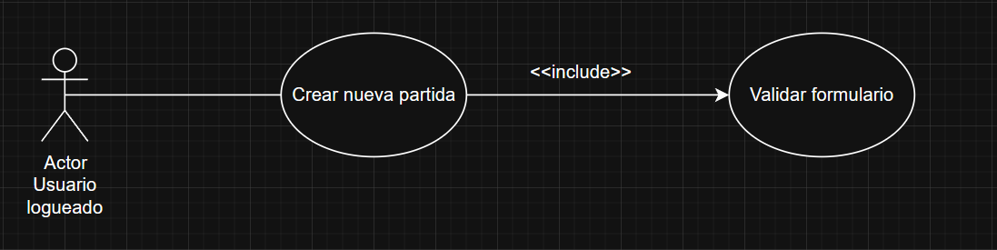

Nombre: | Ver estadísticas.
Autor: | Abril Bianchi
Fecha: | 11/8/2025
Descripción:
Permite ver las estadísticas.
Actores:
Usuario logueado.
Precondiciones:
El usuario debe estar logueado.
Flujo Normal:
- En el menú principal el actor presiona “Ver estadísticas”.
- El actor consulta las estadísticas de interés.
Flujo alternativo:
No hay estadísticas cargadas.
Poscondiciones:
Se muestran en pantalla los jugadores con más de 7 puntos.

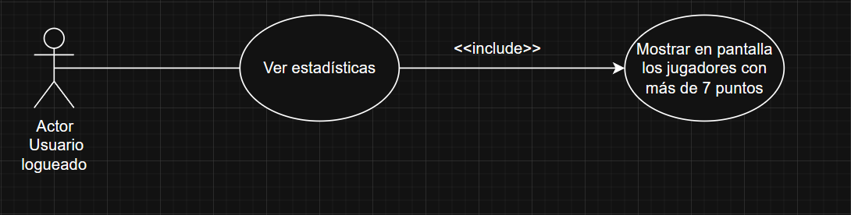

Nombre: | Ver ranking
Autor: | Abril Bianchi
Fecha: | 10/09/2025
Descripción:
Permite ver el ranking.
Actores:
Usuario logueado.
Precondiciones:
El usuario debe estar logueado.
Flujo Normal:
- En el menú principal el auto presiona “Ver ranking”.
- El actor puede ver el ranking de ese momento.
Flujo alternativo:
No hay información para el ranking.
Poscondiciones:
Se muestran en pantalla el puesto, nombre y los puntos de los jugadores.

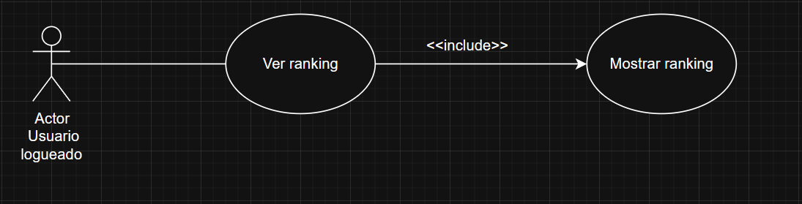

Nombre: | Cargar partida
Autor: | Abril Bianchi
Fecha: | 10/9/2025
Descripción:
Permite cargar las partidas anteriormente iniciadas.
Actores:
Usuario logueado.
Precondiciones:
La partida debe haber sido iniciada anteriormente.
Flujo Normal:
- El autor presiona el botón “Cargar partida”.
- El autor selecciona qué partida retomar presionando “Retomar” o en caso de ser una partida finalizada puede ver los tableros finales de los jugadores presionando “Ver”.
Flujo alternativo:
- No hay partidas pausadas o finalizadas.
Poscondiciones:
Se reanuda la partida o se muestra el resultado final de una partida finalizada.

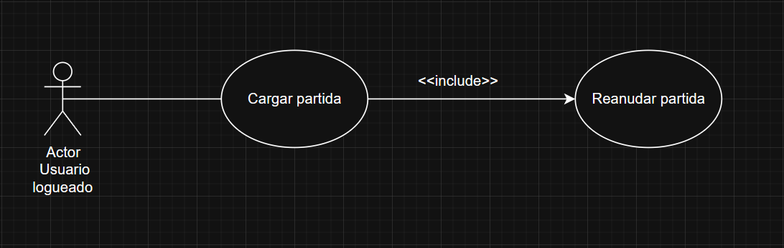

Nombre: | Ver partida
Autor: | Abril Bianchi
Fecha: | 10/9/2025
Descripción:
Permite ver los resultados de las partidas finalizadas.
Actores:
Usuario logueado.
Precondiciones:
La partida debe haber sido finalizada.
Flujo Normal:
- El autor presiona el botón “Cargar partida”.
- El autor selecciona de qué partida ver los tableros finales de los jugadores presionando “Ver”.
Flujo alternativo:
- No hay partidas finalizadas.
Poscondiciones:
Se muestra el resultado final de una partida finalizada.

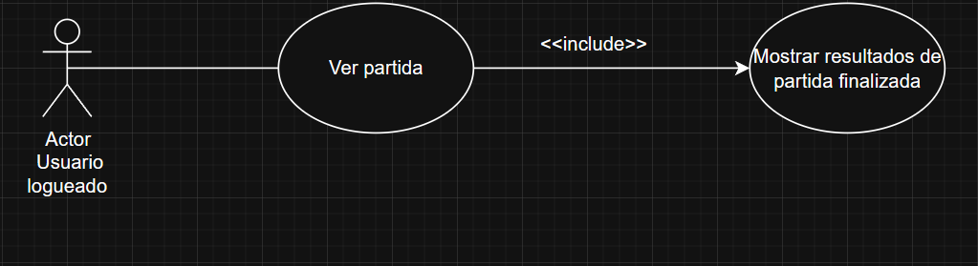

Nombre: | Jugar partida
Autor: | Abril Bianchi
Fecha: | 10/9/2025
Descripción:
Permite a los jugadores participar en una partida activa de Draftosaurus, seleccionando y ubicando dinosaurios en su tablero personal hasta completar la partida.
Actores:
Usuarios logueados que participan de la partida.
Precondiciones:
- El usuario debe estar logueado.
- La partida debe haber sido creada e iniciada.
Flujo Normal:
- El actor accede a la partida creada (nueva o cargada).
- El sistema reparte aleatoriamente los dinosaurios iniciales a cada jugador.
- El jugador elegido ese turno lanza el dado.
- El actor elige un dinosaurio de su mano y lo coloca en una zona válida de su tablero según las reglas.
- Se pasan los dinosaurios al siguiente jugador que corresponda.
- Se repite el proceso de selección y colocación hasta que todos los jugadores hayan colocado todos los dinosaurios.
- Una vez finalizada la partida, el sistema calcula automáticamente la puntuación de cada tablero.
- El sistema muestra los resultados finales y actualiza el ranking y las estadísticas de los jugadores.
Flujo alternativo:
Si un jugador intenta colocar un dinosaurio en un lugar no válido, el sistema muestra un mensaje de error y solicita otra ubicación.
Poscondiciones:
- La partida queda finalizada.
- La partida queda pausada para poner cargar luego.
- Una vez finalizada se registran los resultados en el historial del sistema y se actualizan las estadísticas y el ranking.

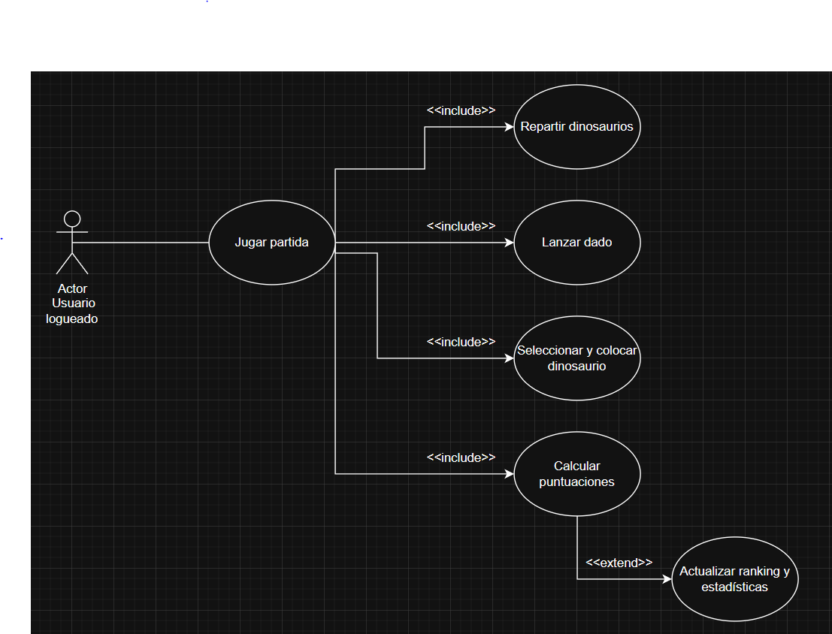

Nombre: | Ver guía
Autor: | Abril Bianchi
Fecha: | 10/9/2025
Descripción:
Permite al usuario acceder a la guía del juego para consultar las reglas y mecánicas de Draftosaurus.
Actores:
Usuario logueado.
Precondiciones:
El usuario debe estar logueado.
Flujo Normal:
- En el menú principal el actor presiona el botón “Guía”.
- El sistema redirige al usuario a la sección de la guía.
- El actor puede navegar y consultar las reglas y explicaciones del juego.
Flujo alternativo:
Si la guía no está disponible (error de carga), el sistema muestra un mensaje de error y sugiere reintentar más tarde.
Poscondiciones:
El usuario accede a la guía y puede consultar la información del juego.

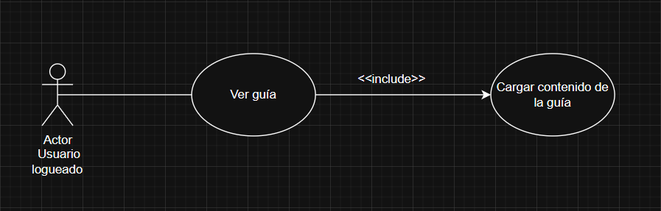

Diagrama de clases

- Registro de usuario
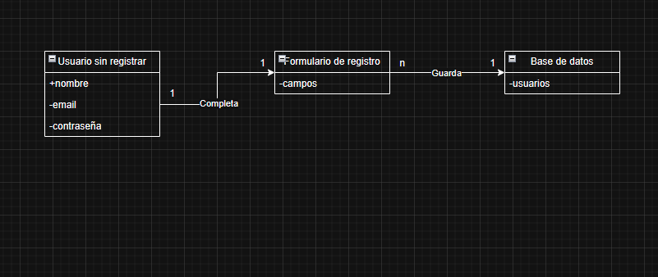

- Inicio de sesión 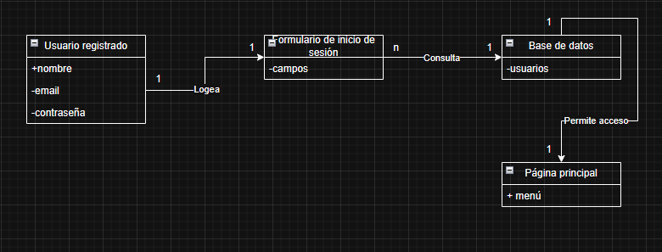

- Crear nueva partida
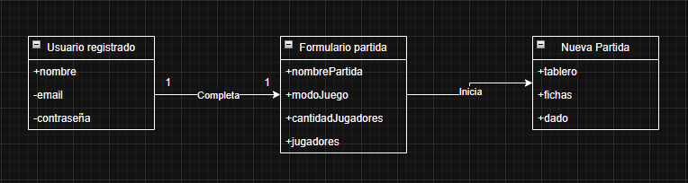

- Ver estadísticas
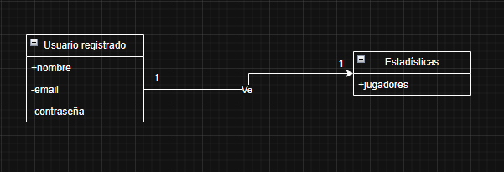

- Ver ranking
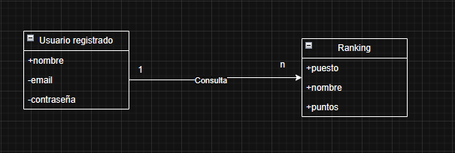
- Cargar partida
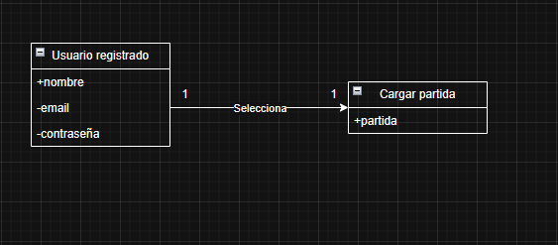

- Ver partida
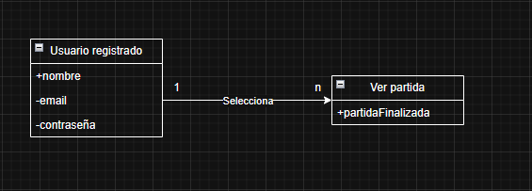
- Jugar partida
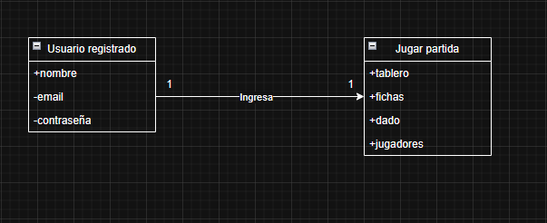

- Ver guía
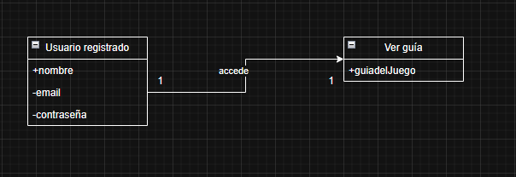

Anexos

- Código de la Propiedad Intelectual – L111-1:
Article L111-1 - Code de la propriété intellectuelle - Légifrance

- Ley Informatique et Libertés – CNIL:
Loi n° 78-17 du 6 janvier 1978 relative à l'informatique, aux fichiers et aux libertés - Légifrance

